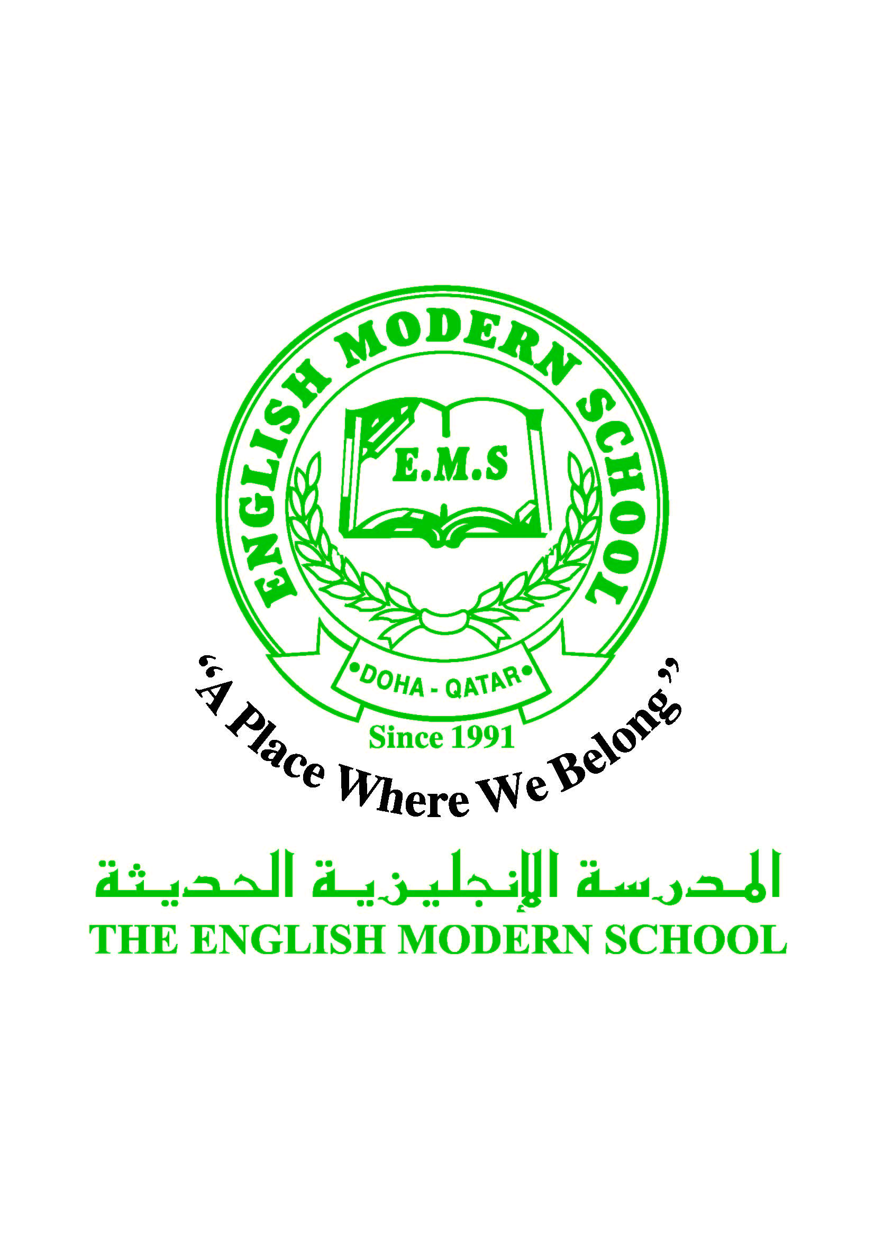
المدرسة الإنجليزية الحديثة قسمُ اللغة العربية 2016-2017

الرسالة الأسبوعية( للصف الخامس ) للفترة من19 / 3/ 2017 الى 23 / 3/ 2017
اللغة العربية
اليوم والتاريخ | الدرس/ النشاط |  |  | أعمال الصف |  | الواجبات
الأحد 19/3 | البرنامج العلاجي |  |  | البرنامج العلاجي + قراءة قصص خارجية |  | قراءة قصة من منصة أنا أقرأ العربية وتلخيصها في ورقة خارجية
الاثنين 20/3 | امتحان التاريخ القطري |  |  | امتحان التاريخ القطري |  | الاستعداد للامتحان
الثلاثاء 21/3 | امتحان الكتابة  سيكتب الطالب عن بعض أخلاق نبي الرحمة سيدنا محمد فيما لا يقل عن عشرة أسطر. |  |  | امتحان الكتابة |  | الاستعداد للامتحان
الأربعاء 22/3 | امتحان لغـــــة عربية |  |  | امتحان لغـــــة عربية |  | الاستعداد للامتحان
الخميس 23/3 | امتحان التحدث |  |  | امتحان التحدث |  | ـــــــــــــــــــــــــــــــــــــــــــــــــــ  ___________________________
التربية الإسلامية
اليوم والتاريخ | الدرس/ النشاط |  |  | أعمال الصف |  | الواجبات
الأحد 19/3 | حل تدريبات كتاب الأنشطة  سورة التكوير |  |  | حل تدريبات كتاب الأنشطةص13 |  | الاستعداد للامتحان
الخميس 23/3 | حل تدريبات كتاب الأنشطة  حق المسلم على المسلم |  |  | حل تدريبات كتاب الأنشطةص13 |  | الاستعداد للامتحان
تاريخ قطر
اليوم والتاريخ | الدرس/ النشاط |  |  | أعمال الصف |  | الواجبات
الأربعاء 22/3 | مراجعة |  |  | حل تدريبات الكتاب المدرسي ص 44 |  | ــــــــــــــــــــــــــــــــــــــــــــــ
الكلمات البصرية
قُرْآنٌ |  | مَجْرُوحٌ | مَجْمُوعَةٌ |  | أَصْبَحَ |  | أَعْطَى | أَشْرَقَ

النشاط | موعد التنفيذ | ملاحظات
الإملاء
النسخ
التسميع
اختبار قصير
رحلة
زيارة مكتبة

حكمة الأسبوع
عند الامتحان يكرم المرء أو يهان.
